أمسية قصصية في رابطة الكتاب نجومها أطفال
الرأي 22/11/2012

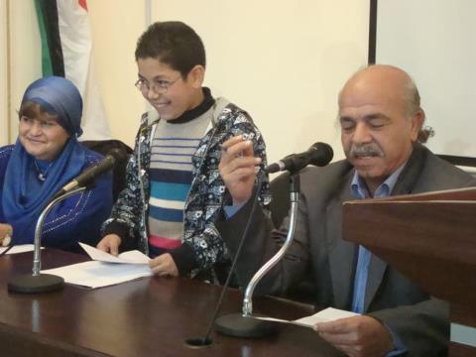
القاصة سحر ملص والدكتور راشدةعيسى والطفل المبدع محمد حسن الملخ

عمان – الرأي- أقامت رابطة الكتّاب الأردنيين مساء أول من أمس في مقرها، أمسية قصصية للأطفال المبدعين: محمد الملخ، سادينا الشيشاني ودارا الشلبي الذين قرأوا عدداًَ من قصصهما القصيرة. أدار الأمسية وعلّق عليها الشاعر د. راشد عيسى والقاصة سحر ملص.
حضور لافت تابع الأمسية، وحضرها جمهور خاص جاء لدعم الأطفال المبدعين ومؤازرتهم، وجلهم رأوا في ما قُدِّمَ في النشاط من قراءات، وفي طريقة القراءة وسويتها اللغوية، أن أطفال الذين شاركوا فيها تجاوزوا اعمارهم، وهذا ما أشار إليه أيضاً وركّز عليه الشاعر راشد عيسى خلال تقديمه لهم، وإدارته للأمسية.
القاصة سحر ملص قالت وهي تخاطب الأطفال المبدعين ومما يليهم: أعتذر منكم على كل دمعة ذرفها احدكم على ما يجري من عنف في عالمنا واستميح براءتكم أن تغفروا لنا كيف صدرنا لكم العالم وأظهرنا الوجه البشع للانسان، وأدعوكم أن تصنعوا أيامكم بأقلام الجد والعمل وإبداع الخيال، لتؤكد أن ما سمعته من نتاجات الأطفال يحمل إبداعا خاصاً وبه معاني جميلة، داعية إلى ضرورة رعاية هذه المواهب لتقف على قدميها، خصوصاً وهي تعتلي اليوم منصة رابطة الكتاب الأردنيين.
الأطفال المبدعون الثلاثة سادينا الشيشاني ودارا الشلبي ومحمد حسن الملخ قدموا نتاجهم الذي توزع بين القصة القصيرة والخاطرة الشعرية حين وصف د. راشد عيسى النص الذي قدمه الطفل محمد الملخ أنه نص ملغم بالشعر، في حين قال عن سادينا ودارا أن نصيهما القصصيين يمطران مطر المحبة على وجدان الأحبة. د. عيسى الذي قدم سيرة ذاتية للأطفال اقتربت من النص الشعري الذي تحدث عن الطفولة والإبداع معاً، بدا متحمسا للنصوص وللتجربة التي يمثلها الأطفال ليذهب في لحظة انسجام لمشاركة الأطفال غناءهم من قصائده التي كتبها للأطفال، داعيا أولياء الأمور والأطفال المبدعين للانضمام إلى المبادرة التي تهدف لتبني هذه المواهب في وقت أشارت فيه القاصة ملص إلى أن هذه المواهب تملك إبداعاً يبشّر بالخير، وهي قريبة منهم من خلال إشرافها على بعض ورش التدريب المتعلقة بتعليم الاطفال كتابة القصص القصيرة.
عيسى أشار في ختام مداخلته إلى وجود بعض العائلات الأدبية مؤكدا أن أولياء أمور هؤلاء الأطفال هم مثقفون ومبدعون أيضاً، فوالد الطفل محمد الملخ أستاذ للنحو ووالدته د. سهى نعجة كاتبة وناقدة وأستاذة جامعية، في حين أن والد دارا هو الشاعر إيهاب الشلبي ووالدتها القاصة والناقدة كوثر الدندي ووالدة سادينا هي الكاتبة ميمونة الشيشاني ووالدها المثقف عمر الشيشاني، لتكون نتاجاتهم عامرة بالبحث عن مقومات الطفولة وبراءتها.
الأمسية حضرها جمهور غفير من المتابعين لأدب الأطفال وأهالي الأطفال المبدعين.

